

6356 sayılı Sendikalar ve Toplu İş Sözleşmesi Kanunu Kapsamında Görev Yapacak Arabulucuların Belirlenmesine İlişkin Başvuru Kılavuzu

Başvuru ekranına ulaşabilmek için tarayıcınızın adres çubuğuna https://www.turkiye.gov.tr/ yazarak E-Devlet Kapısı giriş ekranını açınız. Ekrana gelen kimlik doğrulama sisteminde ilgili alanlara T.C. Kimlik No ve E-Devlet şifrenizi yazarak giriş yapınız.

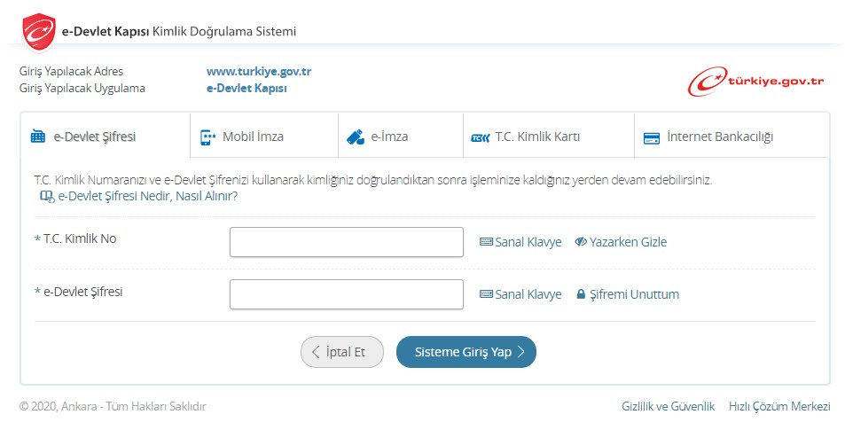

Çalışma ve Sosyal Güvenlik Bakanlığı’na ait hizmetler sayfasında yer alan Arabulucu Seçimi Başvurusu ve Takibi hizmeti üzerine tıklayınız.

Bir kişi bir dönem için yalnızca bir başvuru yapabilir. İlk kez başvuru yapacaksanız açılan ekranda yer alan Yeni Başvuru butonuna tıklayınız. Eğer daha önce başvuru yapmışsanız geçmiş başvurularınızın durumunu bu sayfanın altında yer alan listeden takip edebilirsiniz.

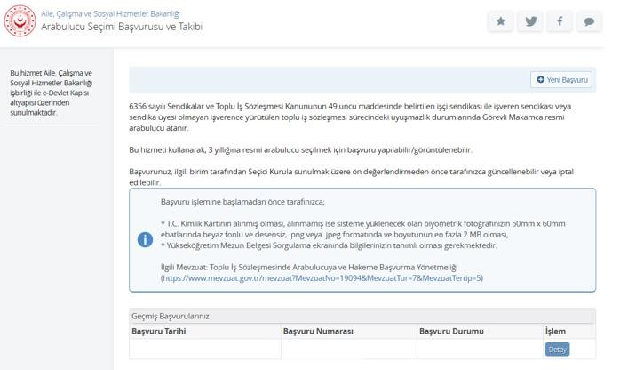

Başvuru Formunda \* ile işaretlenmiş alanlar zorunlu alanlardır. Bu alanların doldurulmaması halinde sistem, başvurunuza devam etmenize izin vermez.

1- Yeni Başvuru butonuna tıkladığınızda açılan sayfada kimlik bilgileriniz, sistem tarafından otomatik olarak doldurulmuş şekilde gösterilir. Burada yer alan bilgiler, İçişleri Bakanlığı'na bağlı Nüfus ve Vatandaşlık İşleri Genel Müdürlüğü'nce yürütülen Merkezî Nüfus İdare Sistemi’nde (MERNİS) yer alan bilgiler olduğundan üzerinde değişiklik yapılamaz. Eğer hatalı bilgi geldiğini düşünüyorsanız sorguyu yenileyebilirsiniz veya Nüfus ve Vatandaşlık İşleri Genel Müdürlüğü’ne başvurarak kimlik bilgilerinizi değiştirebilirsiniz.

Bilgilerin doğruluğunu kontrol ettikten sonra Devam Et butonuna tıklayarak bir sonraki aşamaya geçiniz.

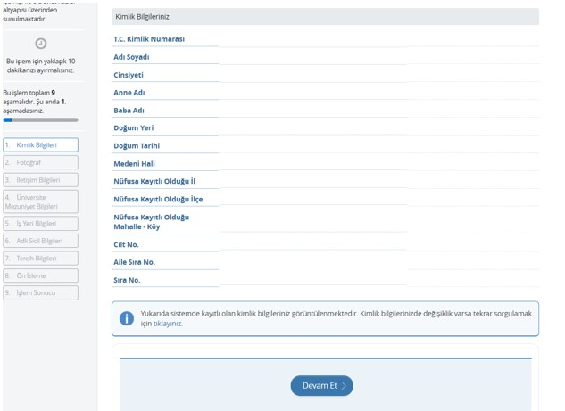

2- Bu aşamada MERNİS’te kayıtlı en güncel fotoğrafınız gösterilmektedir. Eğer kayıtlı herhangi bir fotoğrafınız bulunamamışsa sistem fotoğraf yüklemenize izin verecektir.

Fotoğraf aşamasını tamamlamak için Devam Et butonuna tıklayınız.

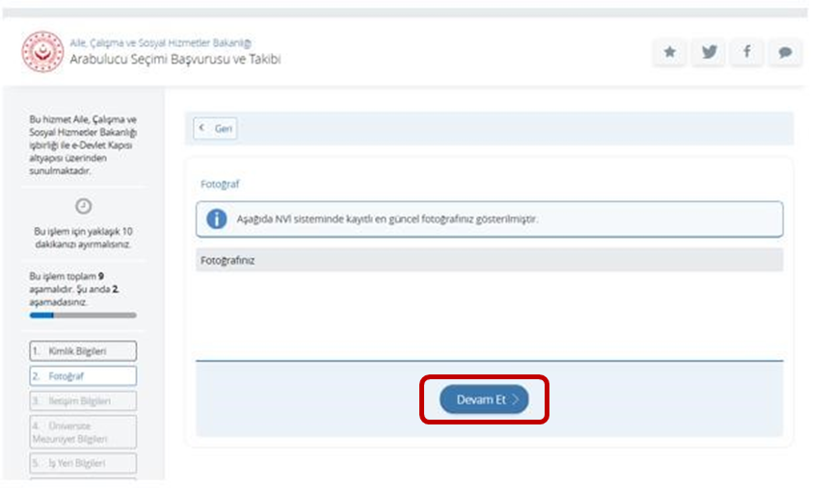

3- Bu aşamada iletişim bilgileriniz yer almaktadır.

İkamet adresiniz Nüfus ve Vatandaşlık İşleri Genel Müdürlüğü’nde kayıtlı bulunan adresinizdir. Bu alanda güncelleme yapamazsınız. Ancak iletişim için farklı bir adres belirleyebilirsiniz. Bu durumda “Hayır, farklı bir iletişim adresi girmek istiyorum” seçeneğini işaretlemeniz gerekir.

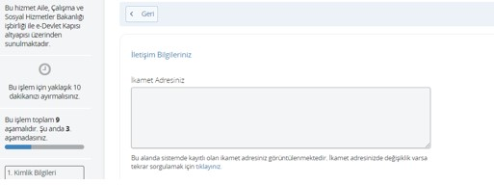

Farklı adres girmek istediğinizde sırasıyla il, ilçe, mahalle, cadde/sokak, bina no ve kapı no bilgilerini ilgili alanlardan seçerek adres bilgisini oluşturmalısınız.

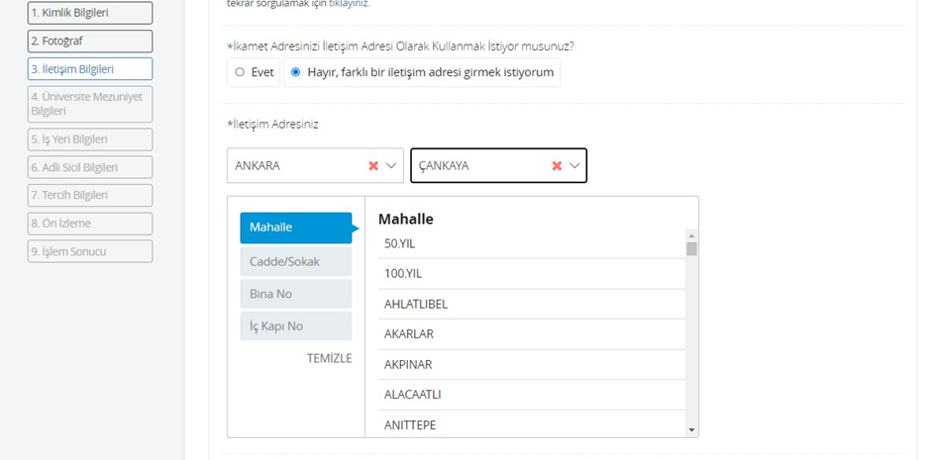

Kayıtlı Elektronik Posta (KEP) adresi zorunlu olmamakla beraber güvenli iletişim için kullanılmaktadır.

Cep telefonu numarası ve e-posta adresi bilgileri E-Devlet Kapısında kayıtlı olan bilgilerdir. Burada gösterilen bilgileri güncellemek isterseniz E-Devlet Kapısı kullanıcı işlemleri menüsünde yer alan İletişim Seçeneklerim sayfasında değişiklik yapmalısınız.

Bir sonraki aşamaya geçmek için Devam Et butonuna tıklayınız.

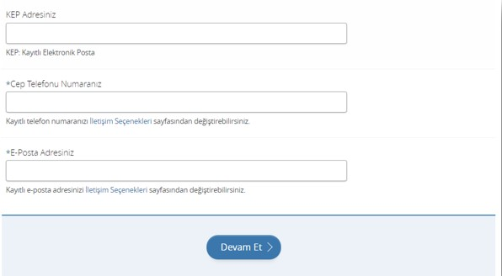

4- Bu aşamada yer alan üniversite mezuniyet bilgileri Yüksek Öğretim Kurumu tarafından sağlanmaktadır. Bilgilerinizde hata olduğunu düşünüyorsanız Yüksek Öğretim Kurumuna başvuru yapmalısınız.

Başvuru yapmak için tercih ettiğiniz mezuniyet bilgisini işaretleyerek Devam Et butonuna tıklayınız.

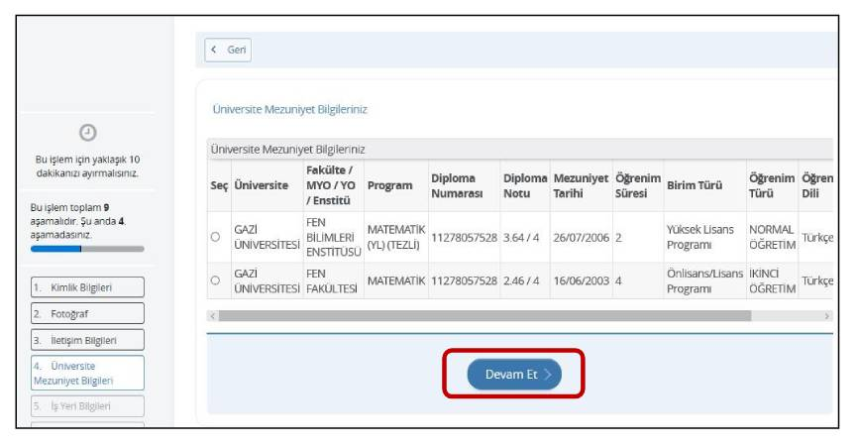

5- Bu aşamada çalıştığınız iş yeri bilgilerini kaydetmelisiniz. Çalıştığınız kurum/firma unvanını, görev unvanınızı ve çalışma yılınızı ilgili alanlara yazdıktan sonra Ekle butonuna tıklayarak bir kayıt oluşturabilirsiniz.

Sistem birden fazla iş yeri kaydı oluşturmanıza izin verir ve oluşturulan kayıtlar sayfanın alt kısmında listelenir. Kayıt işlemi tamamlandığında çalışma hayatınıza ilişkin açıklama alanını doldurup Devam Et butonuna tıklayarak bir sonraki aşamaya geçiniz.

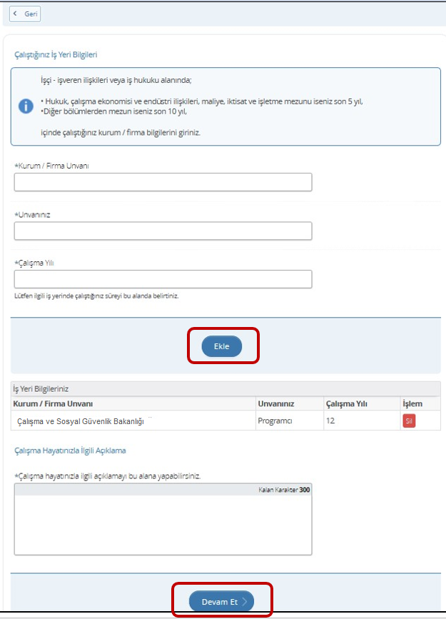

6- Bu aşamada güncel tarihli adli sicil bilgileriniz ekranda gösterilir. Adli sicil bilgileri Adalet Bakanlığı tarafından sağlanmaktadır ve bu alanda herhangi bir düzenleme yapılamamaktadır.

Devam Et butonuna tıklayarak bir sonraki aşamaya geçiniz.

7- Tercih bilgileri aşamasında en az bir, en fazla iki adet bölge tercihinizi belirlemeniz gerekmektedir. Tercih Bölgesi seçenekleri arasından birini seçiniz. Seçtiğiniz bölge kapsamında bulunan iller aşağıda yer alan İller alanında görüntülenir.

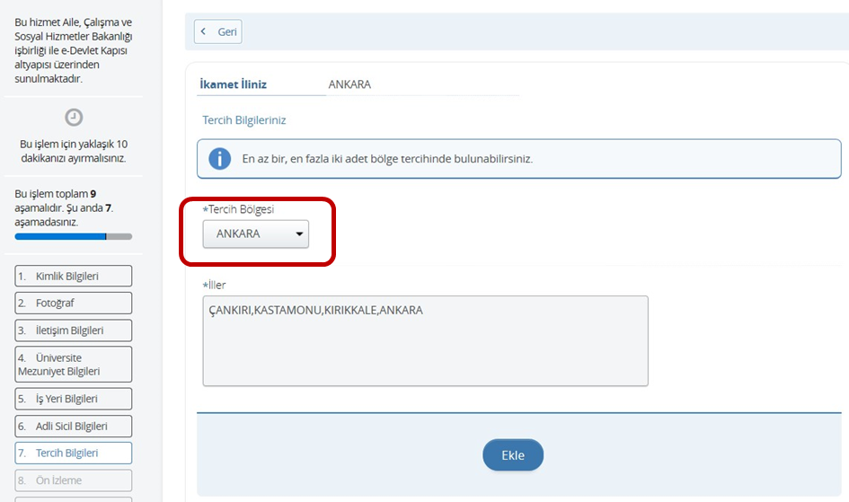

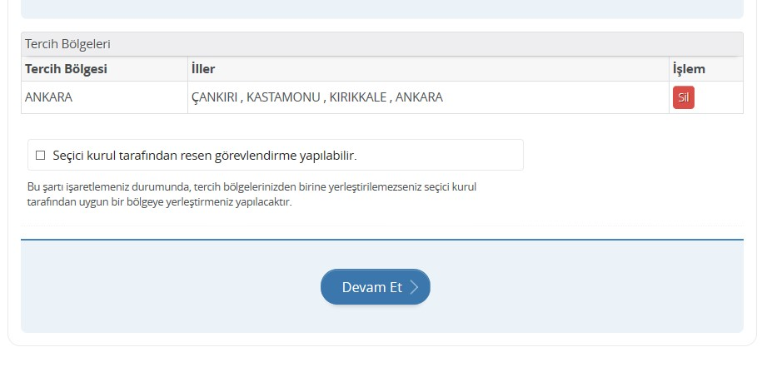

Ekle butonuna tıklayarak bu bölgeyi tercihleriniz arasına eklemiş olursunuz. Eğer tercihleriniz dışında, seçici kurul tarafından uygun görülen herhangi bir yere atama yapılmasını kabul ediyorsanız, “Seçici kurul tarafından Re’sen görevlendirme yapılabilir.” Seçeneğini işaretlemelisiniz. Re’sen görevlendirme alanını işaretlemek zorunlu değildir.

Bir sonraki aşamaya geçmek için Devam Et butonuna tıklayınız.

8- Ön izleme aşamasında tercih formunda ilk aşamadan itibaren kaydedilmiş olan bilgileriniz görüntülenir.

Bu aşamada başvurunuza ait bilgilerde, ilgili bölümlerde yer alan Güncelle butonları aracılığı ile değişiklik yapabilirsiniz. Eğer tüm bilgilerin doğruluğunu kontrol ettiyseniz sayfa sonunda yer alan;

*“Görevime engel teşkil edecek herhangi bir sağlık problemim olmadığını beyan ederim.”*

*“Tarafımca yukarıda vermiş olduğum bilgilerin doğruluğunu ve bilgilerin hatalı olması durumunda doğacak yükümlülüğü kabul ediyorum.”*

beyan alanlarını işaretlemelisiniz. Aksi takdirde sistem başvurunuzu tamamlamanıza izin vermeyecektir.

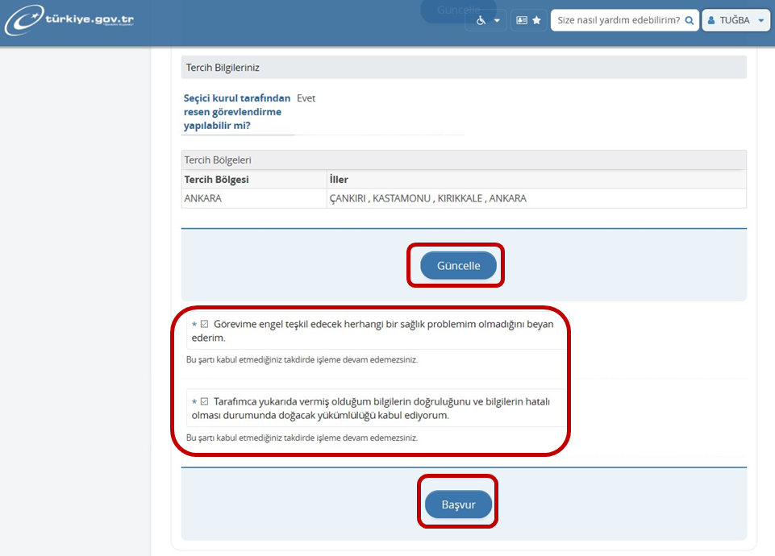

Başvur butonuna tıklayarak başvurunuzu tamamlayınız.

Başvurunuz başarılı olarak tamamlandığında ekranda “Başvurunuz Alındı” mesajını göreceksiniz. Sağ üst köşede yer alan Başvurularım butonuna tıklayarak başvurunuzun durumunu takip edebilirsiniz.

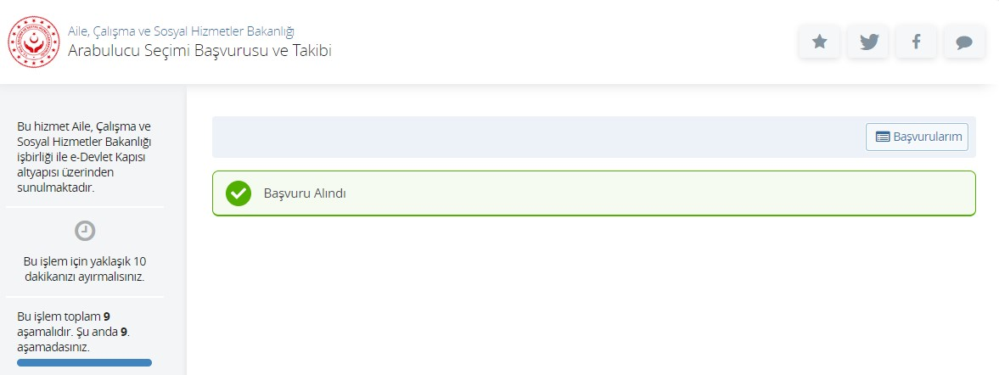

Sistem, son başvuru tarihine kadar başvuru bilgilerinizde güncelleme yapmanıza veya başvurunuzu iptal etmenize izin vermektedir. Bu durumda başvurunuza ait Güncelle veya İptal Et butonlarını kullanınız.

